权限设置（只想某些账号看到自己有权限的栏目）

假设以“国土局”（普通个人）这个角色，这个账号为列子，需要他只能发布和管理通知公告这个栏目权限。
权限原则：先设置角色的基本权限，此权限在角色下所有人都可继承。然后再根据需要，设置个人不同的管理权限，比如有人可以发布内容，有人可以管理栏目。

- 角色权限管控与设置

第一步，对角色进行权限设置，这个时候，角色权限只能设置基本权限（查看内容、浏览栏目），不要设置发布和管理权限（因为角色权限面向所有此角色下的用户，他们都会继承这个权限）。
A：进入系统后台----会员/权限-----假设普通个人这个角色设置权限----点击“设置前台权限”
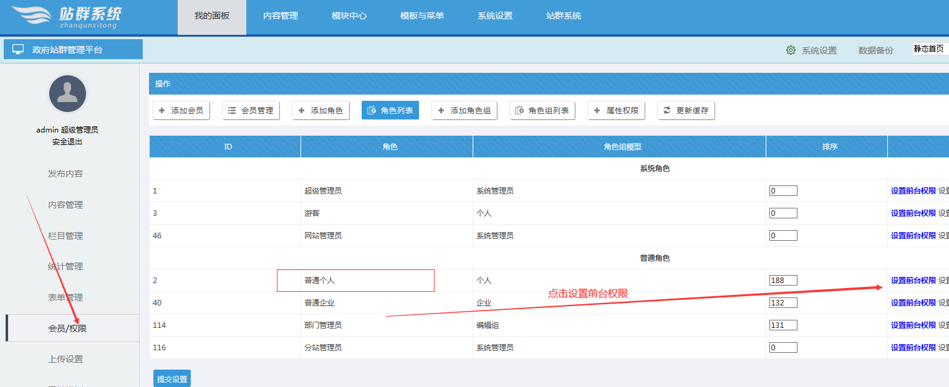

B：点击------主站系统-----可以勾选这些（这个是权限的基础开关，必须这里设置了，后面设置的细分权限才有效果；）---------然后提交

可以勾选下面全部的按钮，表示这个角色下面的人，这些功能权限的基础开关打开了；打开了这个基础权限，不代表你就拥有了这个权限，需要做细分权限设置才有效。
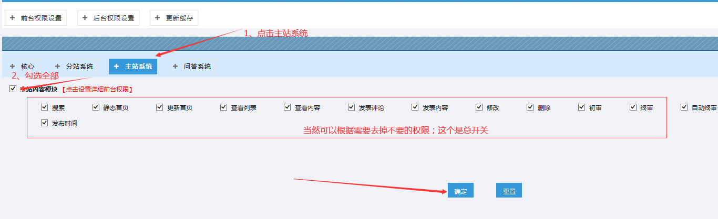

2、个人权限设置

A：点击系统后台---会员权限---会员管理--------某人的设置权限（就是上面对应角色下面的账号）

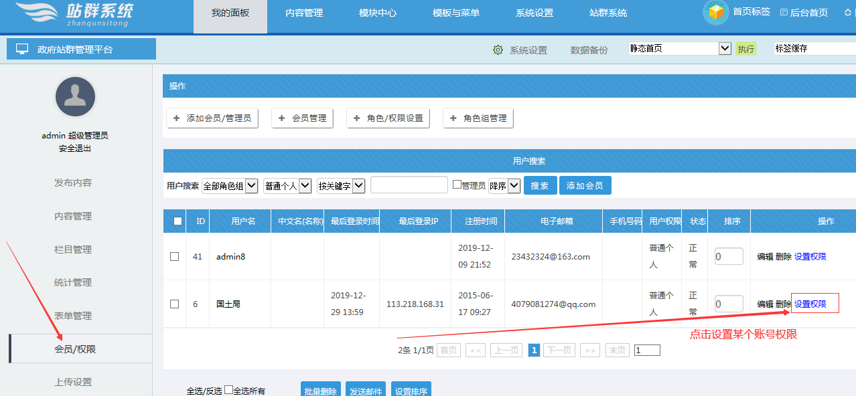

B：点击主站系统--------点击“点击设置详细前台权限”

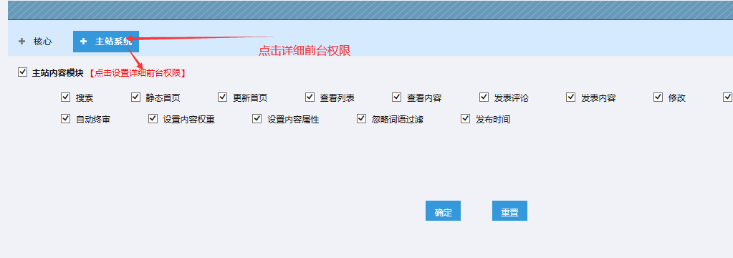

C：如果只要此人对某些栏目有发布权限，设置如下：（上级栏目必须勾选中，一般是自动的，否则无权限）
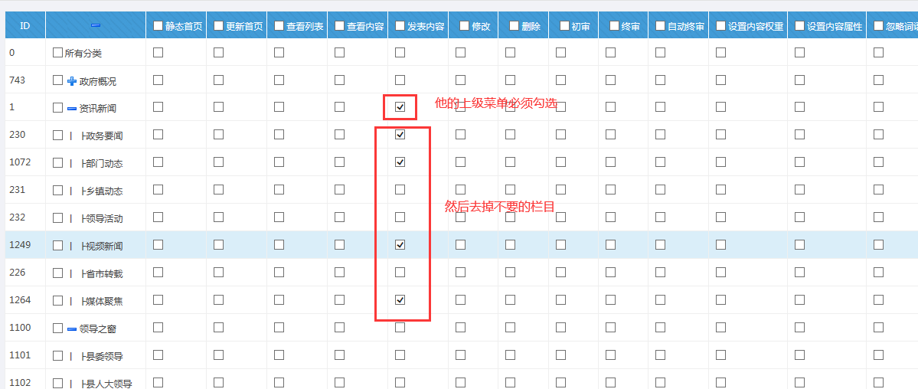

D：如果此人有管理栏目的权限，下图所示（上级栏目也必须勾选中， 否则无权限，左边可以快捷选择按钮）
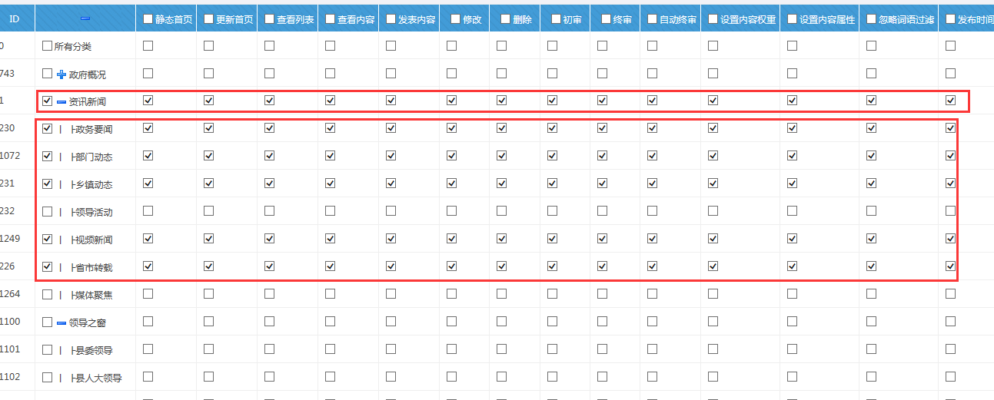

3、分栏目的管控权限，只能在会员中心看到

我们只对会员中心，进行了权限分栏目管理，后台没有，后台只给超管使用。

会员中心：域名/u.php
